深圳市光网视科技有限公司

产品规格书

10口全千兆POE供电交换机

ONV-H3108PFS

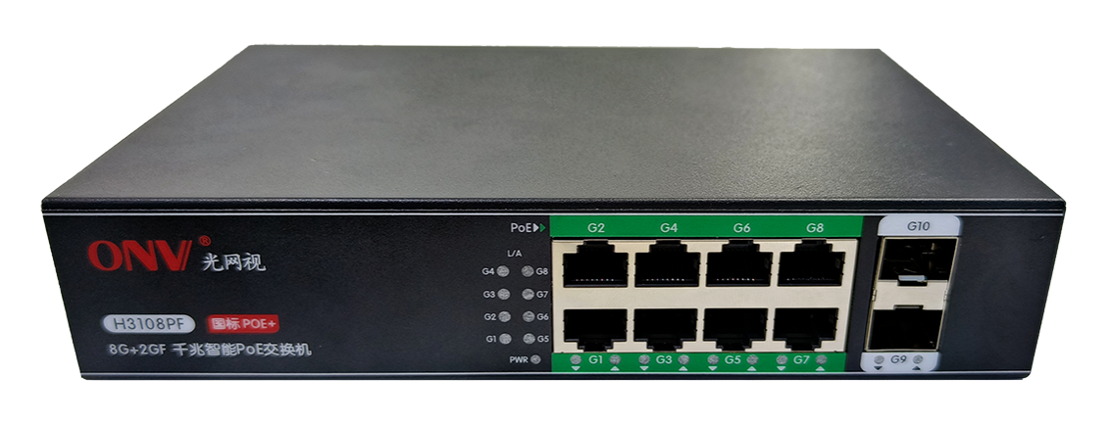

产品概述
ONV-H3108PFS系列是ONV自主研发的非网管PoE交换机，具备8个千兆电口+2千兆SFP光纤插槽，其中1-8个千兆端口支持POE+标准PoE供电，单端口PoE功率达30W。作为PoE供电设备，能自动检测识别符合标准的受电设备并通过网线为其供电。可通过网线为无线AP、网络摄像头、网络电话机、可视门禁对讲等POE终端设备供电，满足对高密度PoE供电有需求的网络环境，适合酒店、校园、厂区宿舍及中小型企业组建经济高效的网络。
非网管机型，即插即用，无需配置，使用维护方便；

产品特点
- 全千兆端口
- 支持“以太网口+千兆光口”组合，方便用户灵活组网，满足各种场景组网需求；
- 所有端口支持无阻塞线速转发，传输更流畅。
- 支持IEEE 802.3x全双工流控和Backpressure半双工流控。

- 智能PoE供电功能
◇ 8个10/100/1000Base-T RJ45端口支持PoE供电，满足安防监控、电话会议系统、无线覆盖等场景PoE供电的需求。
◇ 符合PoE+供电标准，自动识别PoE设备进行供电，不损坏非PoE设备，单端口最大PoE输出功率为30W。
◇ PoE端口支持优先级机制，当剩余功率不足时，优先保障高优先级端口的供电，避免设备超负荷工作。

- 设备稳定可靠,操作简单
◇ 主机低功耗设计，金属外壳，超强散热，保证产品稳定运行。
◇ 采用ONV自主研发的电源，高冗余设计，提供长久稳定PoE电力输出。
◇ 设备满足国家CCC标准，完全符合CE、FCC、RoHS安规要求，使用安全可靠。
◇ 用户可通过电源指示灯(PWR)、端口状态指示灯（Link）、PoE工作指示灯（PoE)轻松了解设备工作状态。

产品技术与规格
型号 | ONV-H3108PFS
端口特征
固定端口 | 8个10/100/1000Base-T POE口（Data/Power）  2个1000Base-X 上联SFP光口插槽(Data)
网口特性 | 1-8口10/100/1000Base-T自动侦测，全/半双工MDI/MDI-X自适应
双绞线传输 | 10BASE-T：Cat3,4,5 UTP(≤100 meter)  100BASE-TX：Cat5 or later UTP(≤100 meter)  1000BASE-T：Cat5e or later UTP(≤100 meter)
光口特性 | 千兆SFP 光纤接口，默认不配套光模块，需要另购，（可选订单模/多模、单纤/双纤光模块，LC）
光缆 | 多模 ：850nm 0～550M ，  单模 ：1310nm 0～40KM ， 1550nm 0～120KM 。
交换芯片参数
网络协议 | IEEE802.3 10BASE-T； IEEE802.3i 10Base-T；  IEEE802.3u 100Base-TX；  IEEE802.3ab 1000Base-T；  IEEE802.3z 1000Base-X；  IEEE802.3x
转发模式 | 存储转发（全线速）
背板带宽 | 20Gbps （无阻塞）
包转发率@64byte | 14.88Mpps
MAC地址表 | 2K
包转发缓存 | 2Mb
巨型帧 | 9.2KB
LED指示灯 | 电源指示灯：PWR（绿色）； 网络指示灯：Link（绿色）；POE工作指示灯：PoE（绿色）
PoE与电源特征
POE供电标准 | 1-8端口支持PoE+标准供电
供电引脚 | 默认仅支持1/2(+)，3/6(-)4芯供电
最高单口POE功率 | 30W
总功率/输入电压 | 100W （AC100-240V）
整机功耗 | 待机功耗：＜6W；满载功耗：＜100W
输入电压与接口 | 内置开关电源 AC：100～240V 50-60Hz 2.0A
物理规格参数
工作温度/湿度 | -20～+55°C；5%～90% RH无凝结
存储温度/湿度 | -40～+85°C；5%～95% RH无凝结
外观尺寸（L*W*H） | 195*130*40mm
净重/毛重 | ＜0.75kg / ＜1.0kg
安装方式 | 桌面式、壁挂式安装
产品认证与质保
防雷/防护等级 | 端口防雷：4KV 8/20us；  防护等级：IP30
安规认证 | 3C；  CE mark, commercial；CE/LVD EN62368-1；  FCC Part 15 Class B；RoHS；
质保期 | 交换机1年，终身维护

产品尺寸规格
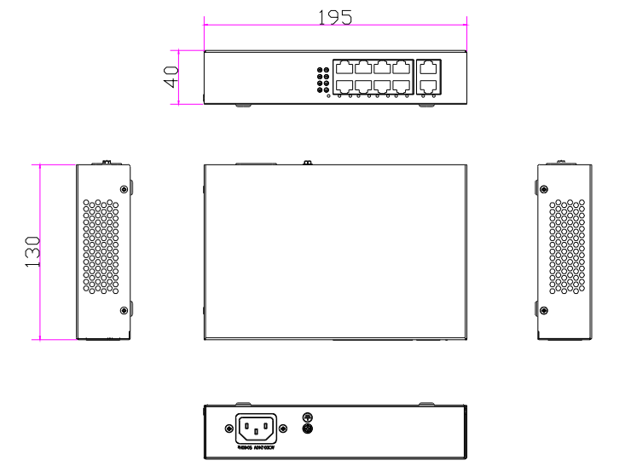

产品连接拓扑

包装清单
包装清单 | 物品名称 | 数量 | 单位
包装清单 | 10口全千兆POE供电交换机 | 1 | 台
包装清单 | AC电源线 | 1 | 根
包装清单 | 快速使用指南 | 1 | 份
包装清单 | 保修卡与合格证 | 1 | 份

订购信息
设备名称 | 设备信息 | 标配电源
ONV-H3108PFS | 非网管8个10/100/1000M RJ45端口+ 2个1000M SFP光口插槽POE交换机，1-8口支持PoE+标准供电，内置电源，内置梅花孔壁挂式安装。 | 100W

选配信息
光模块选型表
名称 | 型号 | 描述 | 单位
1.25G光模块 | 2630 | SFP光模块，1.25G，多模双纤850nm，传输距离：550m，LC接口，支持DDM功能，支持热拔插。 | 只
1.25G光模块 | 2632 | SFP光模块，1.25G，单模双纤1310nm，传输距离：20km，LC接口，支持DDM功能，支持热拔插。 | 只
1.25G光模块 | 2612-T | SFP光模块，1.25G，单模单纤TX1310nm/RX1550nm，传输距离：20km，LC接口，支持DDM功能，支持热拔插。 | 只
1.25G光模块 | 2613-R | SFP光模块，1.25G，单模单纤TX1550nm/RX1310nm，传输距离：20km，LC接口，支持DDM功能，支持热拔插。 | 只
1.25G光模块 | 2612-T-SC | SFP光模块，1.25G，单模单纤TX1310nm/RX1550nm，传输距离：20km，SC接口，支持DDM功能，支持热拔插。 | 只
1.25G光模块 | 2613-R-SC | SFP光模块，1.25G，单模单纤TX1550nm/RX1310nm，传输距离：20km，SC接口，支持DDM功能，支持热拔插。 | 只
电模块 | 2633 | 1.25G SFP光模块转10/100/1000M RJ45网口，（光转电） | 只


联系我们

深圳市光网视科技有限公司
电 话：0755-33376606
传 真：0755-33376608
邮 箱：onv@onv.com.cn
网 址：http://www.onv.com.cn
地 址：深圳市福田区车公庙泰然大厦D座1003
工厂地址：深圳市龙华区大浪街道新石社区华宁路111号森裕泰工业园A栋4层5层6层

关于文档
本文档中的商标、图片、标识均归深圳市光网视科技有限公司所有。
未经深圳市光网视科技有限公司明确书面许可，任何单位或个人不得擅自仿制、复制、誊抄或转译本书或全部内容，
不得以任何形式或任何方式（电子、机械、影印、录制或其他可能的方式）进行商品传播或用于任何商业、盈利目的。
本文档可能含有预测信息，因此本文档信息仅供参考，不构成任何要约或承诺，本公司做出更正或修改恕不另行通知。
版权所有 © 深圳市光网视科技有限公司 保留一切权利

